HJ – Pisanje riječi s Č I Ć 3.4.2020.
- Pogledaj i pokušaj riješiti zadatke na linku:
https://hr.izzi.digital/DOS/1109/1318.html
- ZAPISATI NASLOV U PISANKU I ZALIJEPITI.

Pisanje riječi s Č i Ć

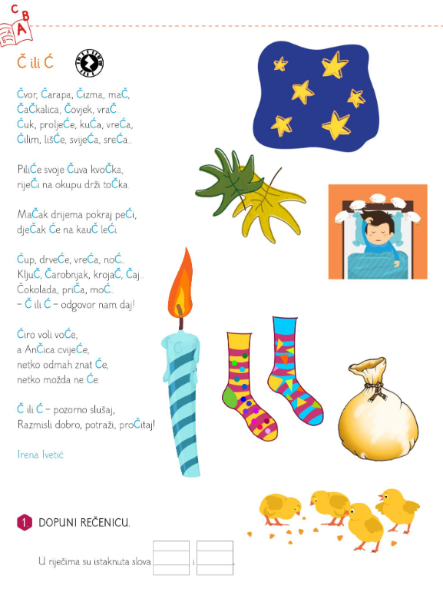

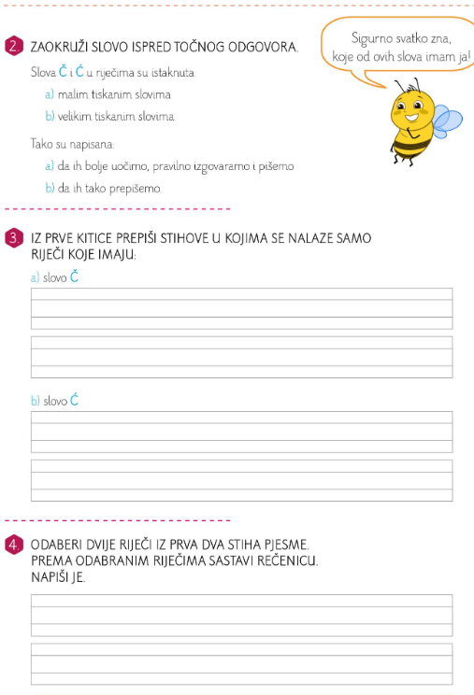

Domaća zadaća (Napisati u pisanku naslov: Domaća zadaća
  - Zalijepiti u pisanku i riješiti
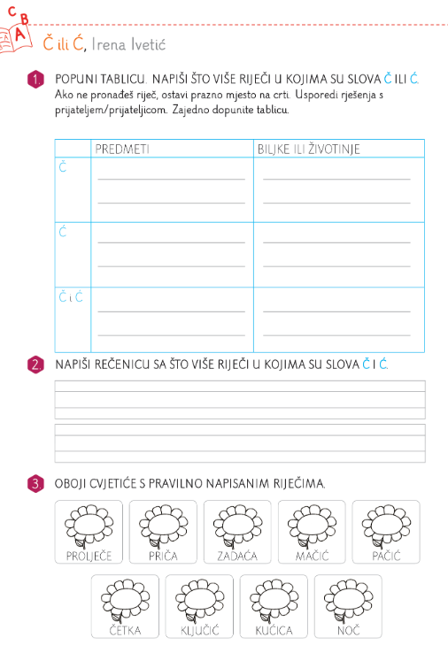

Zadatci za vježbu na linkovima:
https://wordwall.net/hr/resource/959610/hrvatski-jezik/to%c4%8dno-ili-neto%c4%8dno
https://wordwall.net/hr/resource/807057/hrvatski-jezik/%c4%8d-%c4%87-ije-je
https://wordwall.net/hr/resource/798090/hrvatski-jezik/glasovi-%c4%8d-i-%c4%87
https://wordwall.net/hr/resource/541990/hrvatski-jezik/%c4%8d-i-%c4%87

VAŽNO! Poslikati što ste radili, DZ i poslati učiteljici na mail: sanela2806@gmail.com ; sanela.tot@skole.hr

